Муниципальное бюджетное дошкольное образовательное учреждение Жирновский детский сад «Ивушка» общеразвивающего вида, художественно-эстетического приоритетного направления развития воспитанников

«Педагогическая находка»

Конспект интегрированного занятия по ФЭМП
в подготовительной к школе группе
«Путешествие в страну сказок»

Подготовила и провела
воспитатель 1 квалификационной категории
Великородная Людмила Павловна

П. Жирнов
2019 год

Интегрированное занятие по ФЭМП в подготовительной к школе группе «Путешествие в страну сказок»

Цель:
- Систематизировать и расширить знания детей о хорошо знакомых сказках;
- Учить анализировать, обобщать, оценивать поступки героев; создать у детей радостное, эмоциональное настроение;
- воспитывать любовь к математике, чувство товарищества, умение прийти на помощь.
Образовательные:
- Закреплять у детей навыки прямого и обратного счёта;
- Совершенствовать способность в составлении и решении примеров;
- Развивать внимание и логическое мышление;
- Формировать умение слушать взрослого, сверстников;
- Учить распознавать различные геометрические фигуры;
Развивающие:
- Создать условия для развития логического мышления, сообразительности, внимания.
- Развивать смекалку, зрительную память, воображение.
- Способствовать формированию мыслительных операций, развитию речи, умению аргументировать свои высказывания.
Воспитательные:
- воспитывать желание оказывать помощь;
- формировать навыки выполнения поставленной задачи, умения оценивать результаты своей деятельности;
- воспитывать доброжелательное отношение к героям сказок и друг к другу.
Виды детской деятельности: игровая, коммуникативная, речевая, занимательная, восприятие художественной литературы и фольклора, музыкальная, двигательная активность ребенка, театрализованная деятельность.

Ход НОД:
Здравствуйте, ребята, я очень рада вас видеть!
Меня зовут Людмила Павловна.
Встаньте, пожалуйста, в круг и вспомните, какое бывает настроение? (Ответы детей) Покажите мне удивление, печальное, злое, спокойное, задумчивое, грустное? (Мимика лица)
А как можно плохое настроение превратить в хорошее? (Ответы детей)
Так улыбнитесь друг другу скорей! От улыбок ваших станет всем теплей. (Дети друг другу улыбаются).
Я предлагаю вам отправиться в необыкновенное путешествие. А куда вы узнаете, отгадав загадку: «Там волшебство, там чудеса, бывает бабушка яга, герои действуют умно, добро там побеждает зло». (Сказка) Все мы знаем, что и взрослые, и дети любят сказки. Они учат нас быть умными, добрыми. Сегодня мы с вами отправимся в путешествие по сказкам, в названии которых есть цифры. Вы знаете такие сказки? Назовите их.
«Двенадцать месяцев»
«Три поросёнка»
«Волк и семеро козлят»
«Три медведя»
«Белоснежка и семь гномов»
«Сказка о мёртвой царевне и семи богатырях»
«Три орешка для Золушки»
Видео с Б. Ягой  «Здравствуйте детишки! Что в путешествие собрались? Ха-ха-ха. Я все сказки заколдовала и все перепутала. Если хотите попасть туда, выполните мои задания, да не простые, а математические. Уж, очень я старая считать люблю. | 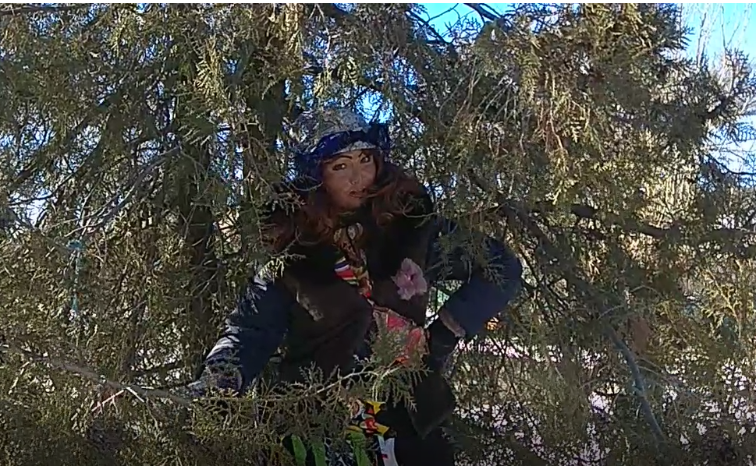

Если, справитесь с моими заданиями, ждет вас подарочек мой, а не справитесь, из сказок не вернетесь, там и останетесь».
Не может Баба Яга прожить, чтобы никому не навредить. Ребята, вы испугались? И так попробуем вместе с этим разобраться! Вы готовы к приключениям? Где находится эта Страна Сказок – мы не знаем. Какой сказочный транспорт нам может в этом помочь? (Ковер - самолет)
Мы отправляемся в путь! (Да.)

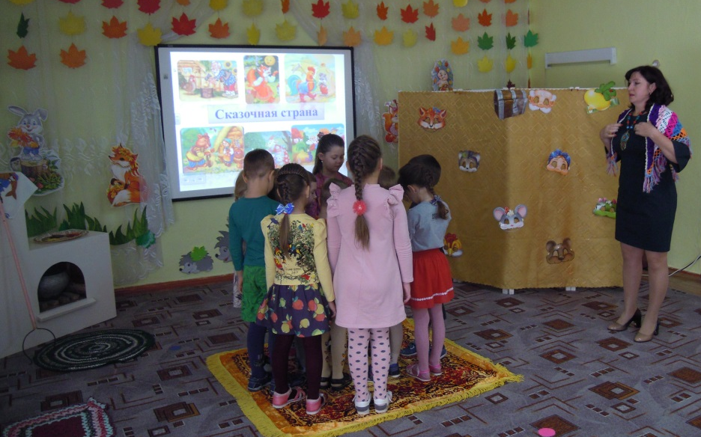
Берите билеты. (Дети берут цифры). Теперь занимаем места на ковре-самолете в соответствии с цифрой на билете и цифрой на местах в нашем транспорте. (Дети становятся на такую же цифру)
Видео в полете  Мы с вами летели над горами, облаками и лесами.  -А какое время года вы увидели? (Зима)  -Как называются зимние месяцы? (Декабрь, январь и февраль)  -Какое время года придёт за зимой? (Весна) | 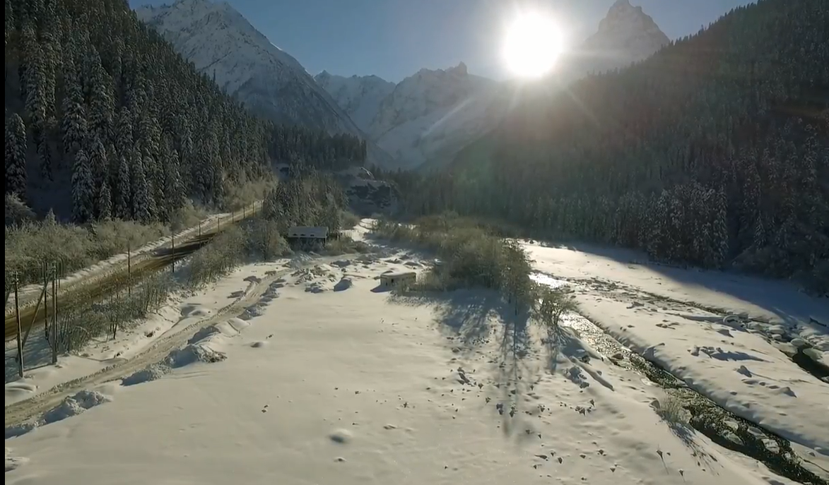

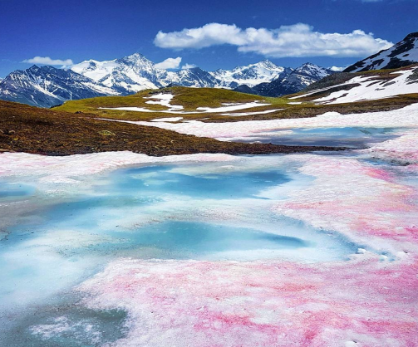 | Высоко в горах и в полярных районах снег иногда бывает красноватым  или розоватым. Это из-за водорослей под названием «снежная хламидомонада». Такой снег, на вкус напоминает арбуз. (Показать картинки)

Мы с вами в сказочной стране.
Вам нравиться ковер - самолет на котором мы прилетели? (ответы детей)
Как сделать так, что бы он стал красивым? (украсить его)
Я приглашаю вас в конструкторское бюро. (На столе лежат прямоугольные листы покрытые цветным фоном). Мы украсим ковер яркими предметами. Предлагаю вам приступить к заданию:

(Дети садятся за столы)
-В левую верхнюю ячейку – то, что плавает,
-В правую верхнюю – квадрат,
-В левую нижнюю – что на небе бывает ночью,
-В правую нижнюю – цифру, меньше 5,
-В левую среднюю – фигуру без углов,
-В правую среднюю – цветок,
-В среднюю верхнюю – то, что летает,
-В среднюю нижнюю – фигуру с тремя углами,
-В центральную клетку – фрукт.

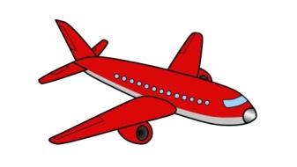
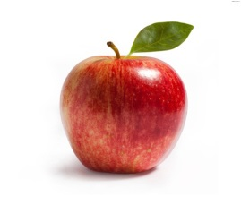
4

4 Красивый ковер самолет получился!
Перед нами первое задание. Но Б. Яга даже название сказки заколдовала, помогите мне отгадать загадку! (Дети сидят около интерактивной доски)
5 Уходя, просила мать
Никому не открывать,
Но открыли дети дверь!
Обманул зубастый зверь —
Песню мамину пропел.
А потом козляток съел? («Волк и семеро козлят»)
Что бы все герои этой сказки вернулись в неё, нам нужно выполнить задание, задачи на внимательность!
6 -Сколько рогов у трех коров? (6)
7 -Сколько у коня копыт, когда конь в траве лежит? (4)
8 - Сколько задних лап у двух зайчат? (4)
9 -У белочки грибов больше пяти, но меньше семи. Сколько грибов у белочки? (6)
10 -У девочки живут две кошки и одна собака. Сколько лап у одной кошки? (4)
11 -У бабушки два правых тапочка и два левых. Сколько тапочек она наденет на правую ногу? (1)
12 - В саду росло четыре яблони. Одну из них сломало бурей. Сколько яблонь осталось в целости? (3)
Молодцы! Вы были все очень внимательны. (Задание на магнитной доске)
Ребята, смотрите, перед нами река, а мост разобран. Как же нам перебраться на другую сторону реки. (Ответы детей). Перед тем как мы отремонтируем мост, я расскажу вам математическую сказку о знаках – « Плюс» и «Минус». 13(Показать + и -)
Жили - были в королевстве Математики два брата – « Плюс» и «Минус».
Братья очень часто спорили между собой, кто из них главнее. Плюс все время говорил: «Главнее я, потому что я делаю больше любые числа, как маленькие, так и большие. Ты же любое число можешь сделать только меньше». Минус ему в ответ: «Зато я могу сделать большое число маленьким, а маленькое еще меньшим».
Спорили они, спорили и решили пойти к царице Математики, чтобы она их рассудила. «Кто из нас важнее, царица? И от кого из нас больше пользы в нашем государстве?» — спросили у нее братья. Мудрая королева улыбнулась им и сказал: «Вы оба важны для нашего королевства. А для меня вы равны».
Теперь мы с вами строительная бригада.
На каждой дощечке есть примеры со знаками + и -. Их нужно решить, а потом вписать ответы в пустые окошки.
Примеры такие: 10-5=5, 12-2=10, 5-3=2, 10-4=6, 8-4=4, 9-6=3, 7+2=9, 12-11=1, 3+5=8, 5+2=7.
Вы все активные строители! Чтобы наш мост был крепким, дощечки с ответами надо сложить по порядку. (Самостоятельная работа детей.)
Проверим. Сосчитайте дощечки по порядку. Ничего не пропустили? (Нет!) Теперь посчитайте в обратном порядке.
Назовите, какая цифра стоит перед цифрой 6, 8, 10? (5, 7, 9.)
Назовите соседей цифр 4, 6, 9? (3 – 5, 5 – 7, 8 – 10.)
Мы используем именно десятеричную систему счисления из-за того, что имеем 10 пальцев на руках, и изначально человек для подсчета чего-либо использовал пальцы рук. А вот, например, жители майя и чукчи раньше 14использовали двадцатеричную систему счисления, т.к. для расчетов использовали пальцы не только рук, но и ног. А сейчас для изучения счета мы используем счетные палочки.
15 На нашем пути следующая сказка «Два мороза», помните эту сказку? Чтобы нас морозы не заморозили, мы сейчас поиграем и отдохнём (На ковре).
Физминутка:
Мы на плечи руки ставим,
Начинаем их вращать,
Так осанку мы исправим,
Один-2-3-4-5!
Чтоб, получше, нам размяться,
Будем ниже наклоняться.
Наклоняемся вперед,
А потом наоборот.
Вот еще одно заданье-
Выполняем приседанья.
Не ленитесь приседать!
Один -2-3-4-5!
Мы 5раз в ладоши хлопнем,
И 6 раз ногами топнем
Мы попрыгаем немного
И пройдемся по дороге.

Воспитатель: Наши приключения только начинаются! Вы готовы? !
Впереди следующая сказка
Трое их живет в избушке.
Там три стула и три кружки,
Три кроватки, три подушки.
Угадайте без подсказки,
16Кто герои этой сказки? («Три медведя»)
Игра «Угадай, что лишнее?» (На экране по очереди ряд картинок).
17 - один, два, круг, четыре, пять.
18 - плюс, минус, пять, равно, знак больше.
19 - круг, квадрат, ромб, прямоугольник, трапеция.
20 - чашка, ложка, кепка, тарелка, кружка.
21 - тумбочка, шкаф, стул, носки, стол.
22 - кукла, барабан, мяч, цветок, машинка.

Следующая сказка, которой нужно помочь «Сказка о мертвой царевне и семи богатырях». В этой сказке царевна нашла в лесу дом, в котором жили богатыри. Подойдите к столам. Перед вами набор открыток с изображением предметов разной формы. Возьмите себе картинку. На полу в обручах находятся геометрические фигуры: квадрат, прямоугольник, треугольник, круг, овал и т.д. Найдите ту геометрическую фигуру, на которую похож предмет и, обоснуйте свой выбор: «У меня часы, они имеют форму круга, поэтому я возьму круг» и т. д
Воспитатель: Замечательно, справились с заданием. Как вы, ребята, думаете, герои сказок остались довольны? Почему? Я вами тоже осталась довольна (отметить наиболее интересные ответы детей).
Смотрите, ребята, сундук, в нем хранятся вещи сказочных героев. Как вы думаете, какое задание приготовила для нас Б. Яга? (ответы детей) Хотите проверить?
Я буду вещь доставать, а вы мне называть, героя, который оставил её.
Тыква «Золушка», большая деревянная ложка «Три медведя», подснежники «Двенадцать месяцев»
Ребята а, на дне сундука для вас подарок от Б. Яги. В этой книге сказки, в которых мы с вами побывали. (Энциклопедия сказок). Но, что бы получить подарок нужно снять с него заклятие. Вы знаете ребята, я тоже немного умею колдовать. Приглашаю вас в научную лабораторию. И сейчас мы с вами развеем все колдовские чары Б. Яги при помощи одного очень интересного эксперимента.
Красочная лампа
Предлагаю ребятам помочь разлить в стаканы воду и насыпать краситель, размешать и понаблюдать, что происходит с водой (вода окрасилась в красный цвет). Затем налить в окрашенную воду масло и вместе с ребятами наблюдаем за происходящим. Мы видим, что окрашенная вода опустилась на низ стакана и с маслом не смешивается. Предлагаю бросить таблетку витамина С в бокал. Наблюдаем за красивой и завораживающей реакцией!
Теперь чары развеяны.
Мы сегодня с вами совершили увлекательное путешествие, преодолели препятствия, не испугались Б. Яги и ее заданий. Для чего мы с вами это делали? ( Ответы детей) Что вам понравилось больше всего?
Наше путешествие подошло к концу! Подарок от Б. Яги по праву ваш. Теперь, ребята, вам пора возвращаться в свою группу вставайте все на ковёр — самолёт и он быстро доставит вас.
На прощанье я вам подарю звёздочки, чтобы они вам светили в пути. Но все они разного цвета. Тот, кто работал активно, отвечал на вопросы правильно, пусть возьмет себе красную звездочку. Кто иногда ошибался – желтую, а кто был невнимательным, отвлекался и не справился ни с одним заданием, возьмет себе коричневую звездочку. (Дети проводят самоанализ.)
А теперь мы улыбнёмся,
Крепко за руки возьмёмся.
И какие же слова,
Говорим, мы, уходя? (Спасибо, до свидания).

